GIẢI TÍCH 12 – CHƯƠNG I
CHỦ ĐỀ 1.5 Tìm điều kiện để hàm số lôgarít đơn điệu trên tập con của R.
MỨC ĐỘ 4

- [2D1-1.5-4] [Sở GD và ĐT Long An] Tìm tất cả các giá trị của tham số để hàm số đồng biến trên .
A. . B. . C. . D. Không tồn tại .
Hướng dẫn giải
Chọn B.
Hàm số xác định với .
Ta có: .
Để hàm số đồng biến trên thì .
.
Xét hàm số xác định với mọi ; .
.
Lập bảng biến thiên của :
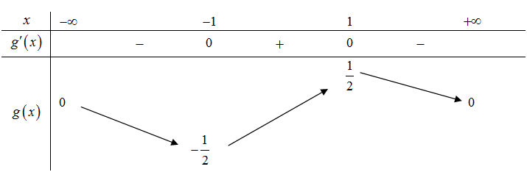.
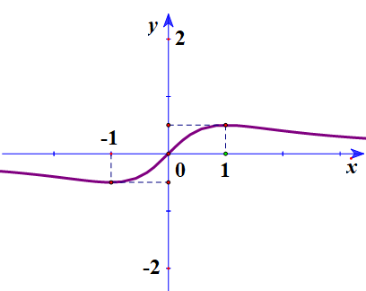.
Theo bảng biến thiên trên thì hàm số đồng biến trên hay .

